Příloha 5
Publicité - Vendre un produit 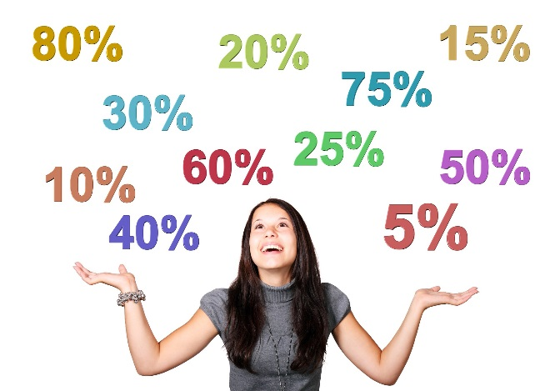
- Choisissez un produit que vous allez vendre.
- Préparez votre présentation:
  - Ce produit est spécial / intéressant/ génial/ formidable/ magifique ...
  - II est avantageux/ bon d’acheter ce produit, parce qu’il est du bon marché/ il n’est pas cher/ il est de bonne qualité/ il est vraiment utile…
  - Le prix de ce produit est …/ Ce produit coûte …
  - Nous proposons la réduction …
- Présentez votre publicité avec enthousiasme!

